Svozové vozidlo pro sběr komunálního odpadu 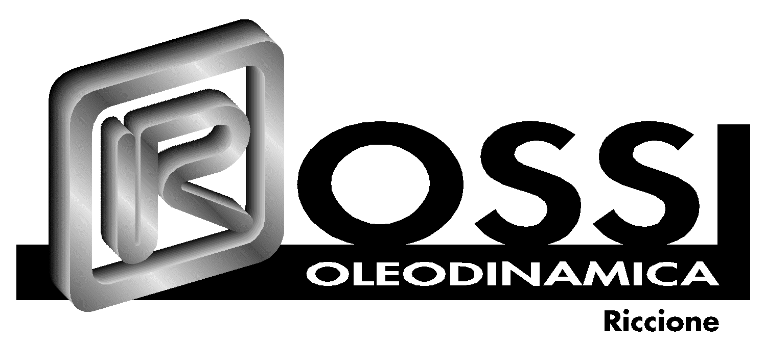

GEESINK-NORBA Group z nizozemského Emmeloordu je jedním z největších výrobců nástaveb pro sběr komunálního odpadu na světě. Na domácím trhu ovládá více než 80% a na export připadá asi 65% vlastní výroby. GEESINK exportuje do nejrůznějších částí světa a nástavby GEESINK se tak osvědčily v nejrůznějších klimatických podmínkách. Firma byla založená v roce 1875 a dnes patří mezi světovou špičku v oboru s pobočkami po celém Evropě (Francie, Itálie, Španělsko, Švédsko aj). Společnost ROSSI sídlící v blízkosti San Marina byla založena v roce 1974, síla společnosti je v zaměření na malé nástavby montované na podvozcích, které jsou vhodné do center měst a problematicky dostupných destinací, díky tomuto výhradnímu zaměření patří ke špičce v tomto segmentu svozových aut.

Podrobný popis nástavby ROSSI je uveden v prospektu a zde uvádíme jen hlavní rysy nástavby:

Jedná se o nástavbu pro svoz komunálního odpadu se stlačovacím zařízením. Celá nástavba je vyrobená z jednoho naohýbaného plátu ocele a tím se vyhnout zbytečným svárům. Spojení nástavby QUBE vyklápěcím zařízením vytváří optimální kombinaci pro svoz odpadků zvláště pak ve stísněných pracovních poměrech.

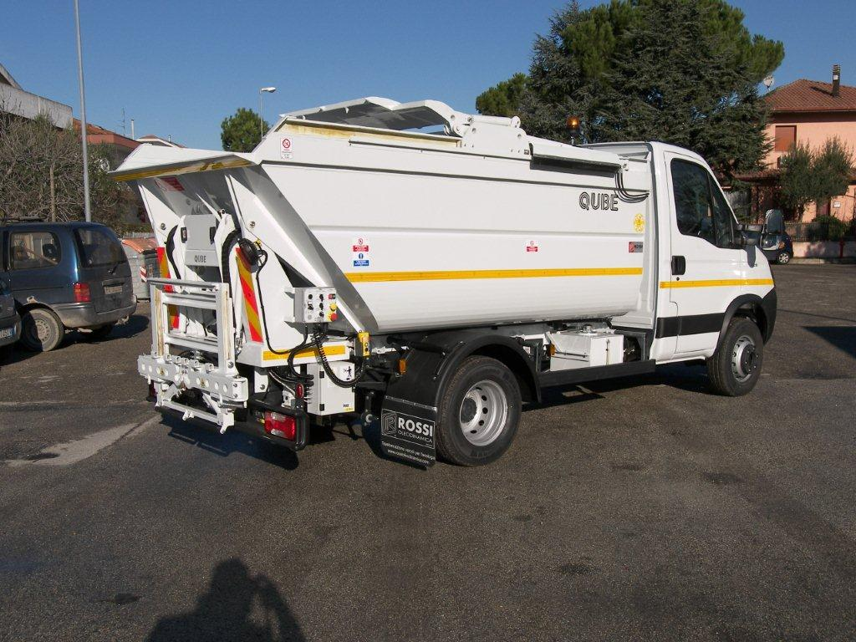

- Dálkové ovládání vyklápěče – pro snadnější manipulaci s kontejnerem a nádobami
- Bezpečnostní prvky – nástavba splňuje veškeré požadavky normy ČSN EN 1501- 1

Technické parametry:
Zhutnění (dle odpadu): 1:3
Provozní tlak: 15 MPa
Rozměry: viz přiložená příloha

Technické parametry: Vyklápěč nedělený
Nosnost 600 kg

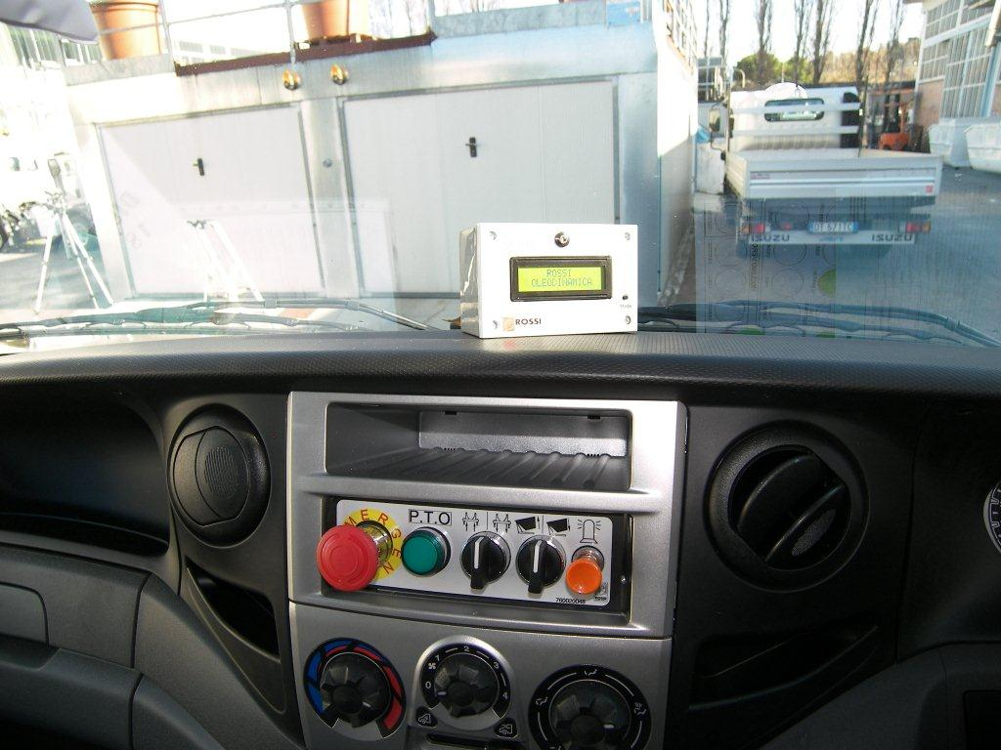

Standardní výbava:
Hliníkové bezpečnostní zábrany.
Oranžový maják na zadní straně
Úprava podvozku, výroba pomocného rámu a montáž nástavby.
Lakování, výběr jednoho odstínu laku. (RAL)
Stupačka na pravé straně
Bezpečnostní kamera a monitor v kabině vozidla LED Colour

Záruka: 24 měsíců

